錯視と画像
立命館大学総合心理学部 北岡明佳（akitaoka@lt.ritsumei.ac.jp）

この数十年の研究の進歩で、錯視も種類が増えてしまい、全貌を紹介するのは紙面的にも筆者の能力的にも難しいので、現在筆者が光学関連五学会の皆さまにアピールしたい錯視について、4種類を選んで紹介する。

2つの並置混色系を用いた明度知覚の錯視
図1の左の人物の髪と服は白く見え、右の人物のそれらは黒く見える。しかし、どちらも同じRGBの縞模様でできている。同じ輝度のものが異なる明度に見えるという点では明るさの錯視である。明るさの対比の一種である。一方、もともと髪と服が白い画像を変換したものが左の画像で、それらが黒い画像を変換したものが右の画像であるという点に着目すれば、明るさの恒常性のデモ画像ということになる。
このデモで重要な点は、同じ輝度の対象が、明度の若干の高低に留まらず、白と黒という両極端に知覚されるということである。明るさの対比現象はこれまで多くのデモが示されてきたが、ここまで極端に明度差をデモする図形は、これが初めてであろう。
これらの図形は、並置混色のデモである。左は加法混色系、右は減法混色系を示している。加法混色系の方は、ディスプレーなら「RGBで白が表現される」（図2左）わけだから、左の図（図1左）は理解しやすい。一方、減法混色系では、印刷なら「CMYで黒が表現される」はずである。実は、「RGBで黒」を実現するために、図2右のようなCMY→RGB変換を用いた並置混色による減法混色系を開発し、図1右に適用している。
図1 左の人物の髪と服は白く見え、右の人物のそれらは黒く見えるが、同じRGBの縞模様で描かれている。
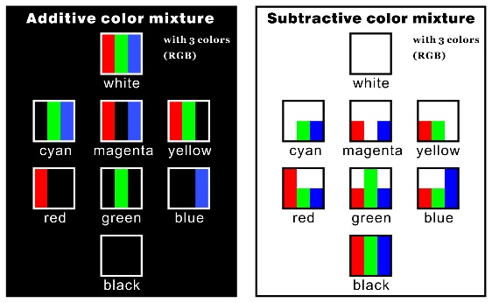
図2 RGBを原色とした正則的な加法混色系（左）とRGBを原色とした変則的な減法混色系（右）における色彩表現。この手法によって、加法混色系では白はRGBで表され、減法混色系では黒もRGBで表されることになるので、同じRGB縞によって白と黒が表現される図1の錯視図形を構成することができる。

同様に、CMYを原色とした錯視図形も作ることができる（図3）。この場合の色の表現法を図4に示した。図4左には、CMYで白を表現するための変則的な加法混色のやり方が示されている。
図3 左の人物の髪と服は白く見え、右の人物のそれらは黒く見えるが、同じCMY縞で描かれている。
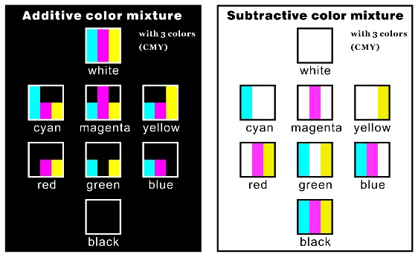
図4 CMYを原色とした変則的な加法混色系（左）とCMYを原色とした正則的な減法混色系（右）における色彩表現。この手法によって、加法混色系では白はCMYで表され、減法混色系では黒もCMYで表されることになるので、同じCMY縞によって白と黒が表現される図3の錯視図形を構成することができる。
加算的色変換による色の恒常性
図5のイチゴの画像であるが、イチゴは左上画像から右にそれぞれ赤、黄、緑に見え、左下画像から右にそれぞれシアン、青、マゼンタに見えるが、そのように知覚された色相の画素はそれぞれにはなく、それぞれの反対色およびその近くの色相の画素で構成されている。オリジナルの画像に、ターゲット色の反対色の一様な画像を50%以上の割合で加算的に合成すると、ターゲットの色は画素のレベルでは失われるが、元のターゲットの色が知覚できるという現象である。すなわち、色の恒常性である。一方、これを強力な色の対比現象とみなし、色の錯視として位置付けることもできる。
「イチゴは赤いという知識があるから赤く見える」という記憶色説もよく提案される。その関与について否定はしないが、形と色が特に結びついていない画像でも同様なデモを作ることができるから、まずは加算的色変換によって色の恒常性が起こるという事実を受け入れるところから始めるべきであろう。図6はイラストで作成したデモで、このような自然画像でない画像でも、加算的色変換による色の恒常性あるいは色の錯視を観察できる。
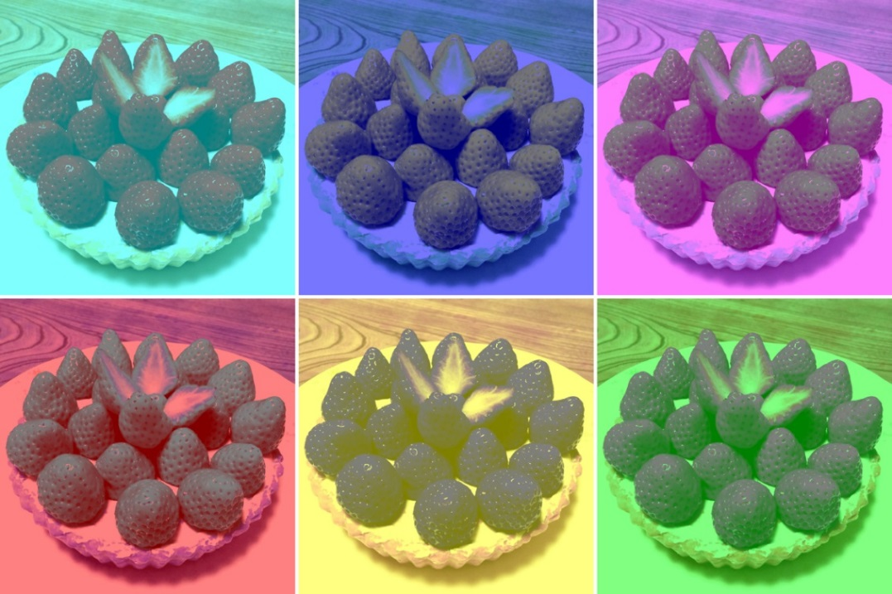
図5 加算的色変換による色の恒常性のデモ画像。たとえば、左上の画像では赤いイチゴが知覚されるが、画素に赤の色相はなく、赤の反対色であるシアン色の色相およびその近くの色相の画素で構成されている。
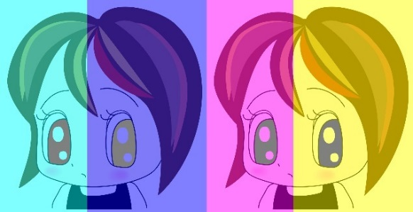
図6 目は測色的には灰色に描かれているが、左から赤・黄・緑・青に見える。
加算的色変換による色の恒常性については、あまり知られていないように思われる。加算的色変換された図をCIE色度図で表示すれば、とても色の恒常性が起きそうもないような色分布となる（図7）。ちなみに、色の恒常性の研究の多くは、乗算的な色変換画像に対するものである。

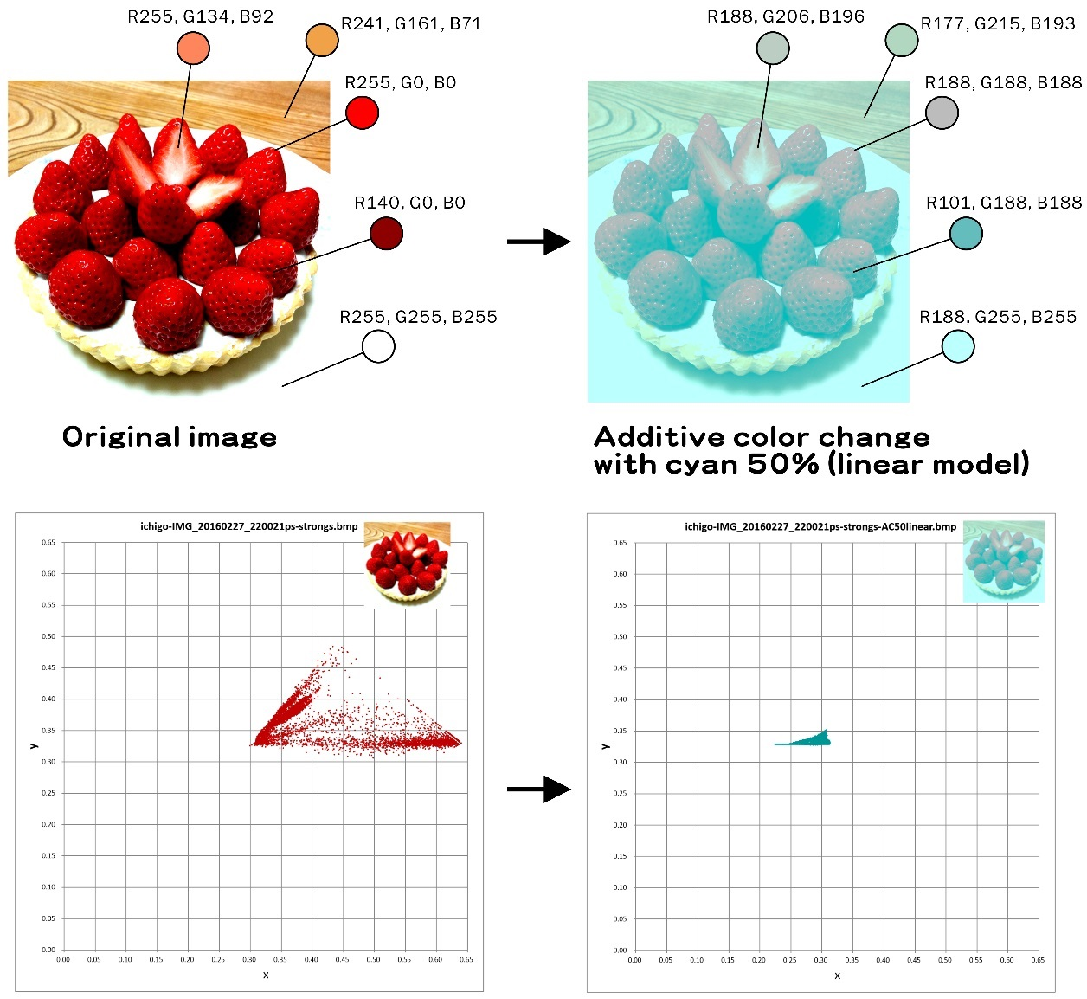
図7 加算的色変換における色の変化。イチゴの画像にシアン色の一様な画像を50%のアルファ値で加算的に合成すると、赤100%の画素は灰色になり、それより彩度の低い赤はシアン色の色相になる。合成された画像の各画素は、色度図上では白色点よりもシアン色側に分布することになる。

この色の恒常性については筆者は定量的に研究を進め、反対色の割合をどこまで大きくすると色の恒常性が失われるか（色の恒常性の閾値）について、データを取得した。論文執筆中のため細部は公開できないが、かなりの割合まで色の恒常性が見られた。
なお、加算的色変換には逆変換のアルゴリズムがあり、筆者も独自に作成してある。それを用いると、オリジナルの画像の割合が数パーセントしかないような劣化画像からでも、かなりきれいな画像を再生できる。人間の視覚系はそこまでの性能のアルゴリズムは実装していないようだった。
色収差依存の傾き錯視と色依存の静止画が動いて見える錯視
図8を観察すると、色の再現が正しくできていれば、上のブロックは右に動いて見え、下のブロックは左に動いて見える。これは、色依存のフレーザー・ウィルコックス錯視という静止画が動いて見える錯視である。
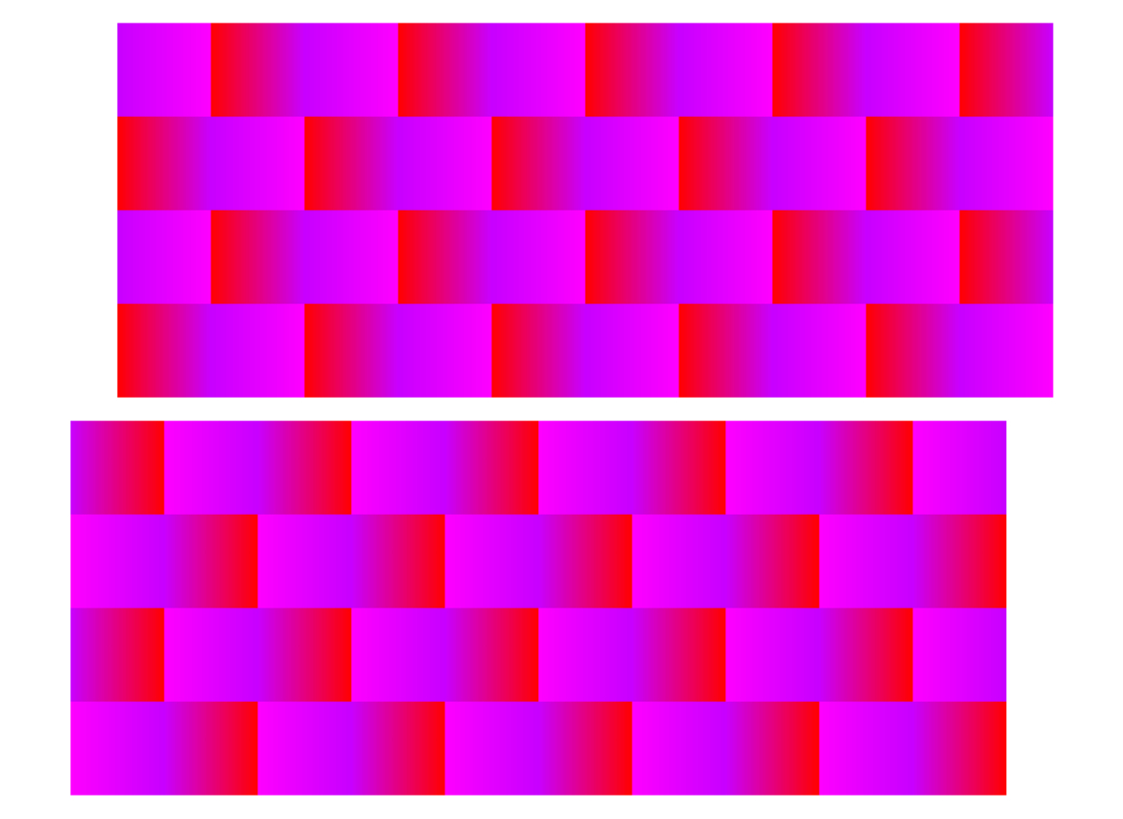
図8 上のブロックは右に動いて見え、下のブロックは左に動いて見える。一方、メガネをかけている人には、ブロック内の水平の境界に傾き錯視が観察されることがある（色収差依存の傾き錯視、本文参照）。

その話題も取り上げたいところであるが、一般的な講演会でもよく喋る話題なので、ここでは光学関連五学会の皆さまにアピールするのにふさわしい傾き錯視に注目したい。その傾き錯視は、観察者が全員見えるわけではないので恐縮だが、メガネをかけている人の多くは見えると思う。凹レンズのメガネの場合、レンズの上の端でこの図を眺めると、上のブロック内の2列目と3列目は水平から反時計回りに傾いて見え、下のブロック内の2列目と3列目は水平から時計回りに傾いて見える。凸レンズなら逆になると思うが、確かめていない。
この傾き錯視は、長波長光と短波長光の色収差によって起こると考えられる。具体的には、レンズの端で対象を観察することで、長波長色と短波長色の対象のエッジの位置ズレが起こる。たとえば、凹レンズのメガネの場合、レンズの上の端で図9を眺めると、赤い長方形が青い長方形よりも上方にズレて見える。下の端で観察すればその逆に見える。錯視のような雰囲気はあるが、光学的な現象だから、特に新しい知見ではないだろう。
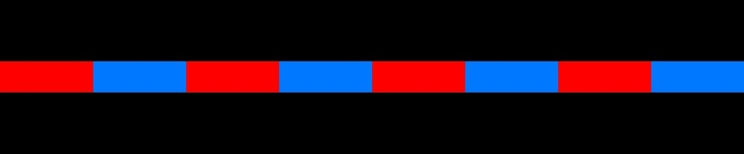
図9 レンズによる色ズレの観察用の画像。凹レンズのメガネの場合、レンズの上の端で眺めると、赤い長方形が青い長方形よりも上方にズレて見える。

レンズによる色収差による位置ずれ現象については特に疑問はないと思うが、それでなぜ傾き錯視が引き起こされるかという点については、考察が必要である。実は、図9の長方形の上下に、図10のように輝度勾配を付けると、傾き錯視が観察できる。凹レンズのメガネの場合、レンズの上の端で図10を眺めると、水平の長方形列が反時計回りに傾いて見える。下の端で観察すれば時計回りに傾いて見える。

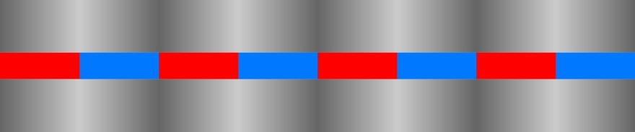
図10 色収差依存の傾き錯視。凹レンズのメガネの場合、レンズの上の端で図を眺めると、水平に置かれた長方形列が反時計回りに傾いて見える。

図10において、赤が上方にズレたと考えると、ズレた赤部分は上列の輝度勾配の下端部分と合成されて明るい線分ができ、下列の輝度勾配の上端からは離れてしまうので黒い線分が現れることになる。もちろん、輝度勾配の中にも赤の成分は入っているから、正確に記述するならもう少し複雑になるが、ここでは上下の境界部分に明・暗の線分が生じると考えよう。その結果、傾き錯視の一種であるモンタルボ錯視が発生する、というのが筆者の説明である（図11）。
図11 モンタルボ錯視の一形態。白黒の細い線分の列は水平だが、反時計回りに傾いて見える。ラバトリー・ウォール錯視とも呼ばれる。

傾き錯視と静止画が動いて見える錯視の随伴
最後に、色気のない（本質的に色は必須でない）錯視を一つ。傾き錯視には静止画が動いて見える錯視がもれなくついてくる、というお話である。よく観察すると、どの傾き錯視にも見えると思うのだが、全く注目されてこなかったので、この研究テーマも私の独占的状態である。もっとも、メカニズムについての私の仮説を説明するには紙面が足りないので、絵だけ紹介して、「傾き錯視と静止画が動いて見える錯視の随伴」という現象があることをアピールしたい。
図12は「エンボスドリフト錯視」と呼んでいる最新の傾き＆静止画が動いて見える錯視である。傾き錯視とは、内側のブロックは正方形状だが、菱形のように見えることである。内側のブロックは網膜像の動きに対応して動いて見える。図13には特に名前はないが、同様の錯視画像である。
図12 エンボスドリフト錯視。内側のブロックの垂直配列は時計回りに傾いて見え、水平配列は反時計回りに傾いて見える。本図の網膜像が上下に動くと、内側のブロックは左右に動いて見え、左右に動くと上下に動いて見える。
図13 「秋の沼」という錯視デザインをハイパス変換して得られた図形。内側のブロックの垂直配列は時計回りに傾いて見え、水平配列は反時計回りに傾いて見える。本図の網膜像が上下に動くと、内側のブロックは左右に動いて見え、左右に動くと上下に動いて見える。執筆者の顔写真と合成した。顔部分は内側のブロックに生じる動きの錯視にキャプチャされて、一緒に動いて見える。

まとめ
こうして自分の仕事を振り返ってみると、結構いろいろやってきたなあという感慨を持った。もう一つ気づいたことは、色が重要な役割を果たす錯視を、筆者は意外と多く手掛けてきたということである。錯視の勉強を始めた頃は、錯視は基本的にはグレースケールの世界と思っていたのだが、そういうわけではなかった。今後、光学関連五学会の皆さんとのコラボができる機会を楽しみにしている。

執筆者紹介
立命館大学総合心理学部教授。専門は知覚心理学。おもな研究テーマは、錯視の実験心理学的研究で、錯視のデザインを作成することを得意としている。

Kitaoka, A. (2014). Color-dependent motion illusions in stationary images and their phenomenal dimorphism. Perception, 43, 914-925.
坂根厳夫 (1986). 新・遊びの博物誌（２） 朝日文庫； Kitaoka, A. (2007). Tilt illusions after Oyama (1960): A review. Japanese Psychological Research, 49, 7-19.

